Приложение 3
Третий каземат 303 каб.
Русский язык
(10 мин)

Клавиатура
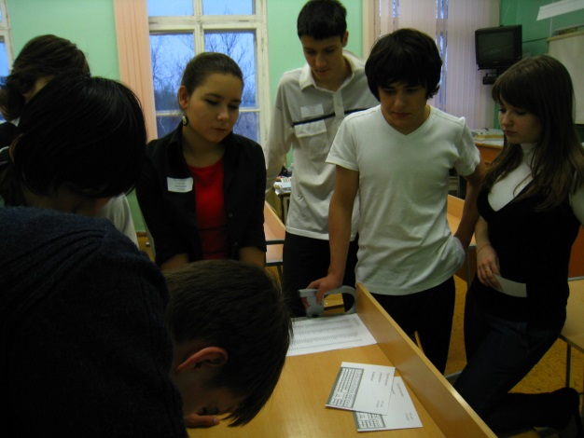
Материалы: Приложение 3

На пустом рисунке с клавиатурой подписать названия клавиш.
Это заполненная клавиатура, нарисованная в Excel. Её нужно напечатать на пленке.

ответственный_______________________________

Приложение 3

